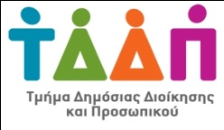

 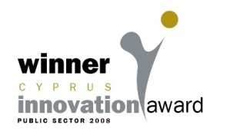

|  |  |  |
| --- | --- | --- |
| ΚΥΠΡΙΑΚΗ ΔΗΜΟΚΡΑΤΙΑ  **ΥΠΟΥΡΓΕΙΟ ΟΙΚΟΝΟΜΙΚΩΝ** |  | **ΤΜΗΜΑ ΔΗΜΟΣΙΑΣ ΔΙΟΙΚΗΣΗΣ**  **ΚΑΙ ΠΡΟΣΩΠΙΚΟΥ**  **1443 ΛΕΥΚΩΣΙΑ** |

**Αρ.Φακ. 04.02.032.02**

**Προκήρυξη διαδικασίας πλήρωσης κενής θέσης -**

**EBA (European Banking Authority)**

O Ευρωπαϊκός Οργανισμός EBA (European Banking Authority) δημοσίευσε τις πιο κάτω κενές θέσεις στον ιστότοπό της:

* **EBA CA 4/2022 - Personal Assistant (CA)** – Deadline 11/07/2022 at 12:00 NOON PARIS TIME [](https://www.eba.europa.eu/personal-assistant)

Ημερομηνία λήξης υποβολής αιτήσεων 11/07/2022 ώρα 12:00 (ώρα Παρισιού)

Τμήμα Δημόσιας Διοίκησης και Προσωπικού